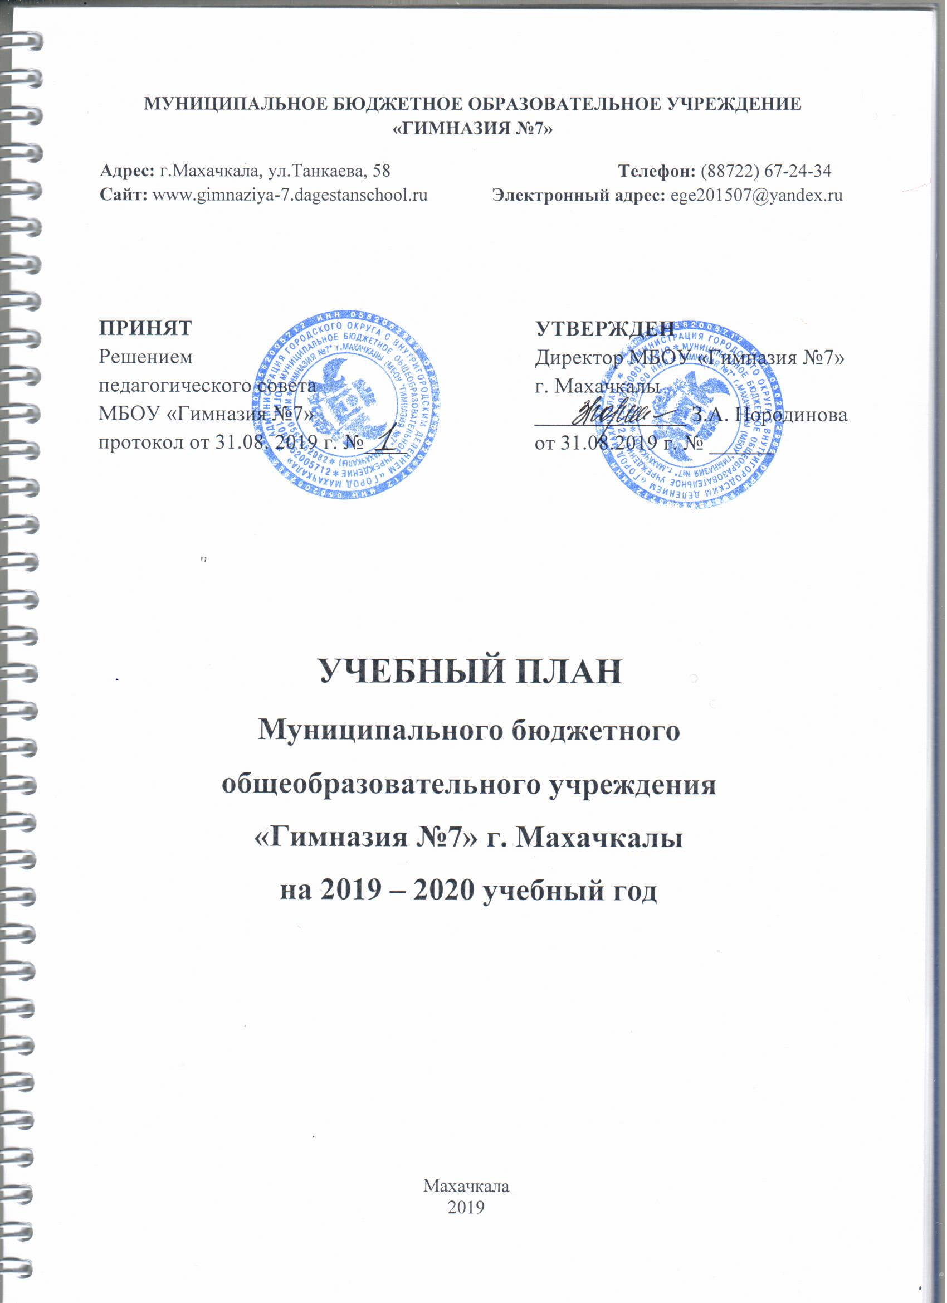ПОЯСНИТЕЛЬНАЯ ЗАПИСКА
к учебному плану
Муниципального бюджетного общеобразовательного учреждения «Гимназия №7»

Цели и задачи образовательного учреждения
Основными целями Муниципального бюджетного общеобразовательного учреждения «Гимназия №7» г. Махачкалы (далее по тексту – Образовательное учреждение) являются: формирование общей культуры личности обучающихся на основе усвоения обязательного минимума содержания общеобразовательных программ, их адаптация к жизни в обществе; создание основы для осознанного выбора и последующего освоения профессиональных образовательных программ; воспитание гражданственности, трудолюбия, уважения к правам и свободам человека, любви к окружающей природе, Родине, семье; формирование здорового образа жизни.
Образовательное учреждение осуществляет обучение и воспитание в интересах личности, общества, государства, обеспечивает охрану здоровья и создание благоприятных условий для разностороннего развития личности, в том числе возможности удовлетворения потребности обучающегося в самообразовании и получении дополнительного образования.
Образовательное учреждение несет, в установленном законодательством Российской Федерации порядке, ответственность за качество образования и его соответствие государственным образовательным стандартам; за адекватность применяемых форм, методов и средств организации образовательного процесса возрастным психофизиологическим особенностям, склонностям, способностям, интересам обучающихся, требованиям охраны их жизни и здоровья.

Ожидаемые результаты
- начальное общее образование (1-4 классы) - достижение уровня элементарной грамотности, овладение универсальными учебными действиями и формирование личностных качеств обучающихся в соответствии с требованиями Федерального государственного стандарта;
- основное общее образование (5-9 классы) - достижение уровня функциональной грамотности, соответствующего стандартам основной школы, и готовность к обучению по программам среднего общего образования, осознанному профессиональному выбору;
- среднее общее образование (10-11 классы) - достижение уровня общекультурной, методологической компетентности и профессионального самоопределения, соответствующего образовательному стандарту средней школы.

Особенности и специфика образовательного учреждения
Образовательное учреждение осуществляет в качестве основной цели деятельности образовательную деятельность по основным образовательным программам начального общего образования, основного общего и среднего общего образования, обеспечивающих дополнительную (углубленную) подготовку по предметам профильного обучения.
Образовательное учреждение вправе осуществлять образовательную деятельность по реализации: дополнительных общеобразовательных программ; программ профессионального обучения.

Реализуемые основные общеобразовательные программы
Специфика учебного плана определяется целями и задачами реализуемых в образовательном учреждении образовательных программ. Муниципальное бюджетное общеобразовательное учреждение «Гимназия №7» г. Махачкалы реализует следующие общеобразовательные программы:
- Основные общеобразовательные программы:
- начального общего образования (1-4 классы);
- основного общего образования, обеспечивающего дополнительную подготовку по предметам профильного обучения (5-9 классы);
- среднего общего образования, обеспечивающего дополнительную подготовку профильного обучения (10-11классы).
- Дополнительные общеобразовательные программы.
- Программы профессионального обучения.
- Внеурочная деятельность.

Нормативная база для разработки учебного плана
Учебный план Муниципального бюджетного общеобразовательного учреждения «Гимназия №7» г. Махачкалы на 2019-2020 учебный год сформирован в соответствии с нормативными документами, с учетом образовательной программы, обеспечивающей достижение обучающимися результатов освоения основных общеобразовательных программ, установленных федеральными государственными образовательными стандартами.
При составлении учебного плана общеобразовательное учреждение руководствовалось следующими нормативными документами:
- Федеральным Законом от 29.12.2012 № 273-ФЗ «Об образовании в Российской Федерации»;
- Федеральным базисным учебным планом, утвержденным приказом Министерства образования Российской Федерации от 09.03.2004 № 1312 (далее – ФБУП-2004);
- Федеральным компонентом государственных образовательных стандартов общего образования, утвержденным приказом Министерства образования Российской Федерации
от 05.03.2004 № 1089 «Об утверждении федерального компонента государственных образовательных стандартов начального общего, основного общего и среднего (полного) общего образования» (для IX-XI (XII) классов);
- Федеральным государственным образовательным стандартом начального общего образования, утвержденным приказом Министерства образования и науки РФ от 06.10.2009г. №373 «Об утверждении и введении в действие федерального государственного образовательного стандарта начального общего образования» (с учетом изменений, внесенных приказом Министерства образования и науки РФ от 26.11.2010г. №1241) (далее - ФГОС начального общего образования);
- Федеральным государственным образовательным стандартом основного общего образования, утвержденным приказом Министерства образования и науки РФ от 17.12.2010 №1897 (далее - ФГОС основного общего образования);
- Приказом Министерства просвещения Российской Федерации от 28.12.2018г. №345 «Об утверждении федерального перечня учебников, рекомендованных к использованию при реализации имеющих государственную аккредитацию образовательных программ начального общего, основного общего, среднего общего образования»;
- Приказом Министерства образования и науки Российской Федерации от 09.06.2016 №699 «О внесении изменений в федеральный перечень учебников, рекомендованных к использованию при реализации имеющих государственную аккредитацию образовательных программ начального общего, основного общего, среднего общего образования»;
- Постановлением Федеральной службы по надзору в сфере защиты прав потребителей и благополучия человека и Главного государственного санитарного врача РФ от 29.12.2010г. №189 «Об утверждении СанПин 2.4.2. 2821-10 «Санитарноэпидемиологические требования к условиям и организации обучения в общеобразовательных учреждениях» (далее СанПин 2.4.2.2821-10);
- Порядком организации и осуществления образовательной деятельности по основным общеобразовательным программам – образовательным программам начального общего, основного общего и среднего общего образования, утвержденным приказом Министерства образования и науки Российской Федерации от 30.08.2013 № 1015;
- Приказом Министерства образования и науки Российской Федерации от 22.12.2014 №1601 «О продолжительности рабочего времени (нормах часов педагогической работы за ставку заработной платы) педагогических работников и о порядке определения учебной нагрузки педагогических работников, оговариваемой в трудовом договоре»;
- Законом Республики Дагестан «Об образовании в Республике Дагестан» от 15 июня 2014г. №4;
- Уставом МБОУ «Гимназия №7».

Режим функционирования образовательного учреждения
Учебный план образовательной организации на 2019-2020 учебный год обеспечивает выполнение гигиенических требований к режиму образовательного процесса, установленных СанПиН 2.4.2.2821-10 «Санитарно-эпидемиологические требования к условиям и организации обучения в общеобразовательных учреждениях», утвержденных постановлением Главного государственного санитарного врача Российской Федерации от 29.12.2010 № 189 (далее – СанПиН 2.4.2.2821-10), и предусматривает:
- 4-летний нормативный срок освоения образовательных программ начального общего образования для I-IV классов;
- 5-летний нормативный срок освоения образовательных программ основного общего образования для V-IX классов;
- 2-летний нормативный срок освоения образовательных программ среднего общего образования для X-XI классов.

Устанавливается следующая продолжительность учебного года:
- I класс – 33 учебные недели;
- II-IV классы – 34 учебные недели;
- V-IX классы – не менее 35 учебных недель (не включая летний экзаменационный период в IX классах);
- X-XI классы – не менее 35 учебных недель (не включая летний экзаменационный период в XI классах и проведение учебных сборов по основам военной службы).
Учебный год в образовательной организации начинается 02.09.2019 года.
Количество часов, отведенных на освоение обучающимися учебного плана образовательной организации, состоящего из обязательной части и части, формируемой участниками образовательного процесса, не должно в совокупности превышать величину недельной образовательной нагрузки, установленную СанПиН 2.4.2.2821-10. Организация профильного обучения в X-XI классах не должна приводить к увеличению образовательной нагрузки.
Учебный год условно делится в I-IX классах на четверти, в X-XI классах на полугодия, являющиеся периодами, по итогам которых во II-XI классах выставляются отметки за текущее освоение общеобразовательных программ. Количество часов, отведенных на освоение обучающимися учебного плана общеобразовательного учреждения, состоящего из обязательной части и части, формируемой участниками образовательного процесса, не превышает величину недельной образовательной нагрузки, предусмотренную Федеральным базисным учебным планом, утвержденным приказом Министерства образования Российской Федерации от 09.03.2004 № 1312.
Максимальная учебная нагрузка обучающихся соответствует нормативным требованиям СанПиН 2.4.2.2821-10 «Санитарно-эпидемиологические требования условиям и организации обучения в общеобразовательных учреждениях» и составляет:
Классы | I | II | III | IV | V | VI | VII | VIII | IX | X | XI
Максимальная нагрузка, часов | 21 | 26 | 26 | 26,5 | 32 | 33 | 35 | 36 | 36 | 37 | 37

Продолжительность учебной недели: 5-дневная для I классов, II-IV и V-XI классов, 6-дневная. Образовательная недельная нагрузка равномерно распределена в течение учебной недели, объем максимальной допустимой нагрузки в течение дня составляет:
- для обучающихся I классов не превышает 4 уроков, один раз в неделю 5 уроков, за счет урока физической культуры;
- для обучающихся II-IV классов не более 5 уроков;
- для обучающихся V-VI классов не более 6 уроков;
- для обучающихся VII-XI классов не более 7 уроков.
Начало занятий в 08 часов 30 минут. Обучение осуществляется в две смены.
Обучение в I-м классе осуществляется с соблюдением следующих дополнительных требований:
- учебные занятия проводятся по 5-дневной учебной неделе и только в первую смену;
- используется «ступенчатый» режим обучения: в сентябре, октябре – по 3 урока в день по 35 минут каждый, в ноябре-декабре – по 4 урока по 35 минут каждый, в январе-мае – по 4 урока по 45 минут каждый;
- обучение проводится без балльного оценивания знаний обучающихся и домашних заданий;
- дополнительные недельные каникулы в середине третьей четверти при традиционном режиме обучения (февраль).
Продолжительность урока в II-IV классах 35 - 45 минут, в V-XI классах составляет 45 минут. Продолжительность перемен между уроками составляет от 5 до 10 минут. Расписание уроков составляется отдельно для обязательных и факультативных занятий.
Объем домашних заданий (по всем предметам) предполагает затраты времени на его выполнение, не превышающие (в астрономических часах): во II-III классах – 1,5 часа, в IV-V классах – 2 часа, в VI-VIII классах – 2,5 часа, в IX-XI классах – до 3,5 часов.

Выбор учебников и учебных пособий, используемых при реализации учебного плана
Образовательное учреждение для использования при реализации образовательных программ выбрала:
- учебники из числа входящих в федеральный перечень учебников, рекомендуемых к использованию при реализации имеющих государственную аккредитацию образовательных программ начального общего, основного общего, среднего общего образования (приказ Министерства просвещения Российской Федерации от 28.12.2018 №345);
- учебные пособия, выпущенные организациями, входящими в перечень организаций, осуществляющих выпуск учебных пособий, которые допускаются к использованию при реализации имеющих государственную аккредитацию образовательных программ начального общего, основного общего, среднего общего образования (приказ Минобрнауки России от 09.06.2016 №699).

Норма обеспеченности образовательной деятельности учебными изданиями определяется исходя из расчета:
- не менее одного учебника в печатной и (или) электронной форме, достаточного для освоения программы учебного предмета на каждого обучающегося по каждому учебному предмету, входящему в обязательную часть учебного плана основных общеобразовательных программ;
- не менее одного учебника в печатной и (или) электронной форме или учебного пособия, достаточного для освоения программы учебного предмета на каждого обучающегося по каждому учебному предмету, входящему в часть, формируемую участниками образовательных отношений, учебного плана основных общеобразовательных программ.
Изучение элективных учебных и других предметов, курсов, дисциплин (модулей) школьного компонента организовано с использованием учебных пособий, выпущенных издательствами вошедшими в Приказ Минобрнауки от 14.12.2009 №729 «Об утверждении перечня организаций, осуществляющих издание учебных пособий, которые допускаются к использованию в образовательном процессе в имеющих государственную аккредитацию и реализующих образовательные программы общего образования образовательных учреждениях» (в ред. Приказов Минобрнауки РФ от 13.01.2011 N 2, от 16.01.2012 №16).

Особенности учебного плана в соответствии с требованиями ФГОС НОО
К учебным предметам федерального компонента учебного план отнесено 10 учебных предметов: русский язык, литературное чтение, иностранный язык, математика, окружающий мир, изобразительное искусство, технология, музыка, физическая культура, основы религиозных культур и светской этики.
«Окружающий мир» - интегрированный курс - 2 часа в неделю. В его содержание дополнительно введены развивающие модули и разделы социально-гуманитарной направленности, а также элементы основ безопасности жизнедеятельности.
Часы, отведенные на преподавание учебной области «Искусство» распределены следующим образом:
- «Музыка» - учебный предмет - 1 час в неделю в 1- 4 классах;
- «Изобразительное искусство» - 1 час в неделю в 1- 4 классах;
- «Технологии» - учебный предмет – 1 час в неделю в 1- 4 классах.
«Физическая культура» учебный предмет - 3 часа в неделю, реализуется на уроках физической культуры.
В оздоровительных целях в общеобразовательной организации созданы условия для реализации биологической потребности организма детей в двигательной активности: проведение уроков физической культуры, подвижных игр во время перемен, организация внеклассных спортивных мероприятий. Все это способствует развитию и сохранению здоровья детей, профилактике простудных заболеваний. С целью профилактики утомления, нарушения осанки и зрения, на уроках проводятся физкультминутки.
В учебный план IV класса включен 1 час в неделю (34 часа в год) на изучение учебного предмета «Основы религиозных культур и светской этики» (далее – ОРКСЭ) модуль – Основы мировых религиозных культур. Аттестация учащихся в IV классах по учебному курсу «Основы религиозных культур и светской этики» – не производится.
Целью комплексного курса ОРКСЭ является формирование у учащегося мотиваций к осознанному нравственному поведению, основанному на знании и уважении культурных
и религиозных традиций многонационального народа России, а также к диалогу с представителями других культур и мировоззрений.
Комплексный курс является светским. Сведения об истоках традиций и культуры не рассматриваются как конкуренты научных знаний и результатов научных исследований.
Выбор модуля, изучаемого в рамках курса ОРКСЭ, осуществляется родителями (законными представителями) учащихся.

Особенности учебного плана в соответствии с требованиями ФГОС ООО
Учебный предмет «История», изучаемый в 5-9 классах осуществляется по линейной модели исторического образования (изучение истории в 9 классе завершается 1914 годом).
Учебный предмет «Обществознание», изучаемый в 5-9 классах, является интегрированным, построен по модульному принципу и включает содержательные разделы: «Общество», «Человек», «Социальная сфера», «Политика», «Экономика» и «Право».
Часть традиционного содержания учебного предмета «Основы безопасности жизнедеятельности», связанная с правовыми аспектами военной службы, перенесена в учебный предмет «Обществознание».
Учебный предмет «География» объединяет преподавание физической и экономической географии в единый синтезированный учебный предмет.
Учебный предмет «Технология» построен по модульному принципу для организации предпрофильной подготовки обучающихся.
Учебный предмет «Информатика», направленный на обеспечение всеобщей компьютерной грамотности, изучается в качестве самостоятельного учебного предмета федерального компонента по 1 часу в неделю в 7-9 классах.
Предметная область «Основы духовно-нравственной культуры народов России» (далее – предметная область ОДНКНР) в соответствии с ФГОС ООО предусматривает знание обучающимися основных норм морали, культурных традиций народов России, формирование представлений об исторической роли традиционных религий и гражданского общества в становлении российской государственности.

Особенности учебного плана в соответствии с требованиями СОО
Учебный план 10-11 классов реализует модель профильного обучения, а также обеспечивает углубленное изучение отдельных учебных предметов, предметных областей основной образовательной программы среднего общего образования.
Учебный предмет «История», изучаемый в 10 классе осуществляется по линейной модели исторического образования (1914-1945 годы).
Учебный предмет «Астрономия», изучаемый в 10 классе, направлен на изучение достижений современной науки и техники, формирование основ знаний о методах и результатах научных исследований, фундаментальных законов природы небесных тел и Вселенной в целом.

Региональный компонент учебного плана
Региональным компонентом учебного плана является «родной язык и литература» и «дагестанская литература». В классах с русским языком обучения для изучения родного языка создаются учебные группы на национальных языках, в каждой из которых должно быть не менее 5 учащихся. Учебные группы могут создаваться из параллельных классов, при этом родной язык во всех классах должен стоять в расписании одновременно (параллельно) одним уроком. Из учащихся разных национальностей, для которых из-за малого количества людей в параллельных классах не могут быть созданы учебные группы, комплектуется группа для изучения «дагестанская литература».
Региональный компонент «История Дагестана» и «Культура и традиции народов Дагестана» введена блоком в курс «История» в 8-9 классах.
Региональный компонент «География Дагестана» введена блоком в курс «География» в 9 классе.

Учебная нагрузка педагогических работников
Учебная нагрузка педагогических работников определяется с учетом количества часов по учебным планам, рабочим программам учебных предметов, образовательным программам в соответствии с приказом Министерства образования и науки Российской Федерации от 22.12.2014 № 1601.
При определении учебной нагрузки педагогических работников учитывается вся учебная нагрузка, предусмотренная образовательной программой образовательной организации. Нагрузка педагогических работников, ведущих занятия в рамках внеурочной деятельности, при тарификации педагогических работников устанавливается как педагогическая нагрузка по основной должности. Оплата труда педагогических работников, ведущих занятия в рамках внеурочной деятельности, устанавливается с учетом всех коэффициентов конкретного педагогического работника.

УЧЕБНЫЙ ПЛАН С УГЛУБЛЕННЫМ ИЗУЧЕНИЕМ ИНОСТРАННОГО ЯЗЫКА
(начальная школа)

Предметные области | Предметы  Классы | Количество часов в неделю |  |  |  | Всего
Предметные области | Предметы  Классы | I | II | III | IV | Всего
Русский язык и литературное чтение | Русский язык | 4 | 5 | 5 | 5 | 19
Русский язык и литературное чтение | Литературное чтение | 4 | 3 | 3 | 3 | 13
Родной язык и литературное чтение на родном языке | Родной язык и литературное чтение на родном языке | 1 | 2 | 2 | 2 | 7
Иностранный язык | Английский язык |  | 3 | 3 | 3 | 9
Математика и информатика | Математика | 4 | 4 | 4 | 4 | 16
Обществознание и естествознание | Окружающий мир | 2 | 2 | 2 | 2 | 8
Основы религиозных культур и светской этики | Основы религиозных культур и светской этики |  |  |  | 1 | 1
Искусство | Музыка | 1 | 1 | 1 | 1 | 4
Искусство | Изобразительное искусство | 1 | 1 | 1 | 1 | 4
Технология | Технология | 1 | 1 | 1 | 1 | 4
Физическая культура | Физическая культура | 3 | 3 | 3 | 3 | 12
ИТОГО: |  | 21 | 25 | 25 | 26 | 97
Часть, формируемая участниками образовательных отношений |  | - | 1 | 1 | 0 | 2
Математика |  |  | 1 | 1 | 0 | 2
Максимально допустимая недельная нагрузка при 6-дневной учебной неделе (требования СанПин) |  | 21 | 26 | 26 | 26 | 99
Внеурочная деятельность |  | 4 | 4 | 4 | 4 | 16
Всего к финансированию: |  | 25 | 30 | 30 | 30 | 115

